Øvelse 4

Lånerinformation
Fase | Navigation
Åbn Aleph - Udlånsklienten
Gå ind under ”Låner” | eller tryk F7
Indtast CPR-nummer
Se under ”Låneraktiviteter”.  Tjek de forskellige kategorier | 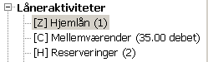
Se under ”låneroprettelse”  Gå ind under ”Global information”  Hvilket afhentningssted har du? | 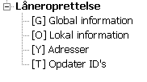
Gå ind under ”Lokal information”  Hvilken ”Lånerkategori” er du i? | 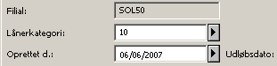
Afslut og ryd | Tryk F4

